

Дорогой друг, ты, наверное, знаешь, что когда тебе исполнится 18 лет, жизнь станет, сложна от гражданских, трудовых, административных, семейных и других обязанностей, возросшей ответственности перед обществом и государством. Но знаешь ли ты, что даже сейчас, будучи несовершеннолетним, ты имеешь не только права..
ПОМНИ: ЧЕМ БОЛЬШЕ ТЫ ЗНАЕШЬ О СВОИХ ПРАВАХ И ОБЯЗАННОСТЯХ, ТЕМ МЕНЬШЕ БУДЕТ ВЕРОЯТНОСТЬ ТВОЕГО ПОПАДАНИЯ В СЛОЖНУЮ ЖИЗНЕННУЮ СИТУАЦИЮ.

Ваш правовой статус: права, обязанности и ответственность от рождения до достижения совершеннолетия
Правовой статус - это Ваше положение в мире права. По мере взросления Вы получаете новые возможности, набираетесь опыта, а, значит, приобретаете новые права, обязанности, ответственность - меняется Ваш статус,
РЕБЕНКОМ ПРИЗНАЕТСЯ ЛИЦО, НЕ ДОСТИГШЕЕ ВОЗРАСТА ВОСЕМНАДЦАТИ ЛЕТ (СОВЕРШЕННОЛЕТИЯ)


С рождения ребенок имеет права:

●на имя, отчество, фамилию (ст. 58 Семейного Кодекса РФ);
●на гражданство (ст. 6 Конституции РФ, ст. 12 Федерального Закона «О гражданстве Российской Федерации»);
●жить и воспитываться в семье ( ст. 54 СК РФ);
●на общение с обоими родителями и другими родственниками (ст.55 СК РФ);
●на защиту (ст. 56 СК РФ);
●получение содержания от своих родителей и других членов семьи (ст. 60 СК РФ).
Ответственность:
●перед родителями или лицами, их заменяющими, воспитателями, преподавателями.

С 6 лет добавляются: Права:
● совершать мелкие бытовые сделки, совершать сделки, направленные на безвозмездное получение выгоды, не требующие нотариального удостоверения или государственной регистрации; совершать сделки по распоряжению средствами, предоставленными родителями или другими людьми, с согласия родителей для определенной цели или свободного распоряжения. (ст. 28 Гражданского Кодекса РФ);
Обязанности:
●слушаться родителей и лиц, их заменяющих, принимать их заботу и внимание, за исключением случаев пренебрежительного, грубого, унижающего человеческое достоинство обращение или оскорбления;
● получить основное общее образование (9 классов);
● соблюдать правила поведения, установленные в воспитательных и образовательных учреждениях, дома и в общественных местах.
Ответственность:
● перед родителями и лицами, их заменяющими, воспитателями, учителями, администрацией учебного заведения; перед своей совестью.

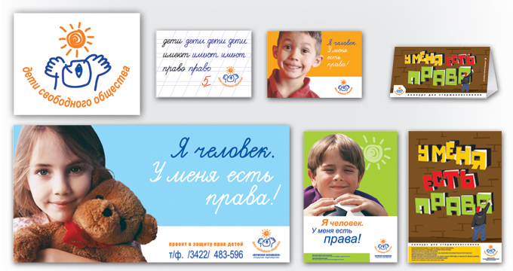
с 8 лет добавляются: Права:
●на участие в детском общественном объединении.
Обязанности:
●соблюдать устав, правила детского общественного объединения.
Ответственность:
● соблюдать устав, правила детского общественного объединения.
с 10 лет добавляются: Права:
● на учет своего мнение при решении в семье любого вопроса, затрагивающего его интересы (ст. 57 СК РФ);
● быть заслушанным в ходе любого судебного или административного разбирательства;
● давать согласие на изменение своего имени и фамилии (ст. 59, 134 СК РФ), на восстановление в родительских правах кровных родителей (ст.72 СК РФ), на усыновление или передачу в приемную семью (ст. 132 СК РФ).
C 11 лет добавляются: Ответственность:
● помещение в специальные учебно-воспитательные учреждения закрытого типа для детей и подростков, не подлежащих уголовной ответственности (прекращенное уголовное дело в отношении несовершеннолетних или материалы об отказе в его возбуждении). До рассмотрения судьей материалов о помещении несовершеннолетних, не подлежащих уголовной ответственности, в специальные учебно-воспитательные учреждения закрытого типа, такие лица могут быть направлены на срок до 30 суток в Центр временного содержания для несовершеннолетних правонарушителей органов внутренних дел на основании постановления судьи. (ст. 15 Федерального Закона от 24.06.1999 г. № 120-ФЗ).

С 14 лет добавляются: Права:
●получить паспорт гражданина Российской Федерации (п.1 Положения о паспорте гражданина Российской Федерации);
●самостоятельно обращаться в суд для защиты своих прав (ст. 56 СК РФ);
●требовать отмены усыновления (ст. 142 СК РФ);
●давать согласие на изменение своего гражданства(глава 5 Федерального Закона «О гражданстве Российской Федерации»;
●требовать установления отцовства в отношении своего ребенка в судебном порядке (ст. 62 СК РФ);
●работать в свободное от учебы время (например, во время каникул) с согласия одного из родителей не более 4х часов в день с легкими условиями труда (ст. 92 ТК РФ);
●заключать любые сделки с согласия родителей, лиц, их заменяющих - самостоятельно распоряжаться своим заработком, стипендией, иными доходами; - самостоятельно осуществлять права автора произведений науки, литературы или изобретения, или другого результата своей интеллектуальной деятельности; -вносить вклады в банки и распоряжаться ими (ст. 26 ГК РФ);
●участвовать в молодежном общественном объединении.
Обязанности:
●выполнять трудовые обязанности в соответствии с условиями контракта, правилами учебного и трудового распорядка и трудовым законодательством;
соблюдать устав, правила молодежного общественного объединения.
Ответственность:
●исключение из школы за совершение правонарушений, в том числе грубые и неоднократные нарушения устава школы;
●самостоятельная имущественная ответственность по заключенным сделкам;
●возмещение причиненного вреда;
●ответственность за нарушение трудовой дисциплины;
●уголовная ответственность за отдельные виды преступлений (убийство, умышленное нанесение тяжкого и средней тяжести вреда здоровью, изнасилование, кража, грабеж, вымогательство, неправомерное завладение транспортным средством, заведомо ложное сообщение об акте терроризма, вандализм, приведение в негодность транспортных средств сообщения и другие) (ст 20 УК РФ).

С 15 лет добавляются: Права:
●работать с согласия профсоюза не более 24 часов в неделю на льготных условиях, установленных трудовым законодательством (ст. 92 ТК РФ).
С 16 лет добавляются: Права:
●вступать в брак при наличии уважительных причин с разрешения органа местного самоуправления ( в некоторых субъектах Федерации законом может быть установлен порядок вступления в брак с учетом особых обстоятельств до 16 лет) (ст. 13 СК РФ);
●работать не более 36 часов в неделю на льготных условиях, предусмотренных трудовым законодательством (ст. 92 ТК РФ);
быть членом кооператива (ст. 26 п.4 ГК РФ);
●управлять мопедом по дорогам, учиться вождению автомобиля (п.2 ст. 25 Федерального Закона «О безопасности дорожного движения»;
быть признанным полностью дееспособным (получить все права 18-летнего) по решению органа опеки и попечительства (с согласия родителей) или суда (в случае работы по трудовому договору или занятия предпринимательской деятельностью с согласия родителей) (ст. 27 ГК РФ).
Ответственность:
●ответственность за административные правонарушения в порядке, установленном законодательством (ст. 2, 3 Кодекса РФ «Об административных правонарушениях»);
●ответственность за совершение всех видов преступлений (ст. 20 УК РФ).
С 17 лет добавляются: Обязанность:
● встать на воинский учет: пройти медицинскую комиссию в военкомате и получить приписное свидетельство (ст. 9 Федерального Закона «О воинской обязанности и военной службе»).
В 18 лет человек становится совершеннолетним, т.е. может иметь и приобретать своими действиями все права и обязанности, а также нести за свои действия полную ответственность.



Дальнейшие ограничения прав по возрасту связаны с занятием ответственных государственных должностей: ● стать депутатом Государственной Думы можно с 21 года, ●судьей Федерального районного суда - с 25 лет, ●Президентом Российской Федерации - с 35 лет.
Если Вы будете достойно и с пониманием выполнять свои обязанности, пользоваться своими правами разумно и добросовестно, с добрыми намерениями и уважением к чужим правам, только тогда Вы сможете рассчитывать на такое же правомерное ответственное поведение других людей.
Школа тоже живёт по своим законам, которые регламентируются Уставом и локальными актами, утверждёнными и прошедшими правовую экспертизу. Правила поведения учащихся установлены в Положении о правилах поведения школьника. Поступая в школу, вы и ваши родители автоматически соглашаетесь с правовыми актами, действующими в учебном заведении.

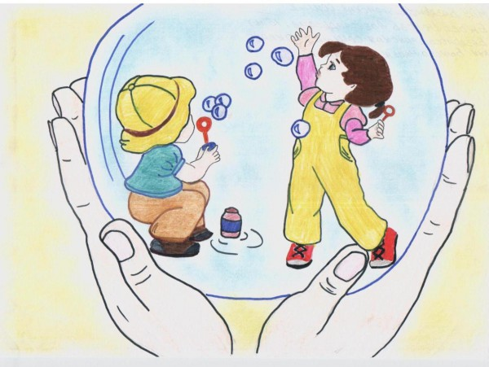
Обязанности родителей по воспитанию детей
В соответствии с Конвенцией о правах ребенка, дети имеют право на особую защиту и помощь. Ребенок имеет право на воспитание своими родителями, обеспечение его интересов, всестороннее развитие, уважение его человеческого достоинства.
Создание родителями в семье условий, обеспечивающих достоинство ребенка, является необходимым фактором воспитания ребенка.
Равенство обязанностей родителей
На основании статьи 38 Конституции Российской Федерации, забота о детях, их воспитание - равное право и обязанность родителей, то есть, родители имеют равные права и несут равные обязанности в отношении своих детей. Данная конституционная норма конкретизируется семейным законодательством (главы 12,13,16 Семейного кодекса Российской Федерации). Равенство прав и обязанностей родителей в отношении детей должно соблюдаться независимо от наличия или отсутствия зарегистрированного брака между родителями.
Наличие общих прав и обязанностей родителей предполагает также солидарную ответственность каждого из них. Принцип общей и одинаковой ответственности обоих родителей за воспитание и развитие ребенка закреплен и в нормах международного права. Установлено, что родители несут общую ответственность в отношении детей. Конвенцией о правах ребенка (статьей 18) провозглашено, что родители несут основную ответственность за воспитание и развитие ребенка, наилучшие интересы которого должны являться предметом основной заботы родителей.
За неисполнение или ненадлежащее исполнение обязанностей по воспитанию детей родители могут быть привлечены к различным видам юридической ответственности:
● административной (статья 5.35 Кодекса Российской Федерации об административных правонарушениях («Неисполнение родителями или иными законными представителями несовершеннолетних обязанностей по содержанию и воспитанию несовершеннолетних»));
● гражданско-правовой (статьи 1073 - 1075 Гражданского кодекса Российской Федерации);
● семейно - правовой (статьи 69 («Лишение родительских прав»), 73 («Ограничение родительских прав») Семейного кодекса Российской Федерации);
● уголовной (статья 156 Уголовного кодекса Российской Федерации («Неисполнение обязанностей по воспитанию несовершеннолетнего»))

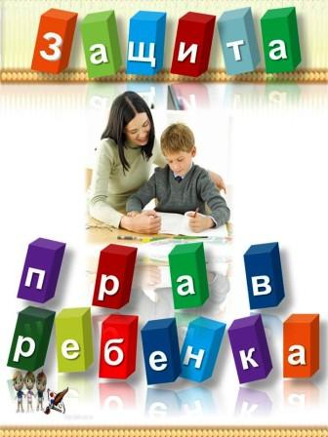
Обязанности родителей по воспитанию и образованию детей
Родители имеют право и обязаны воспитывать своих детей. Они обязаны заботиться о здоровье, физическом, психическом, духовном и нравственном развитии своих детей.
Родители имеют преимущественное право на воспитание своих детей перед всеми другими лицами. Родитель может быть лишен этого права только судом по основаниям, предусмотренным законом.
В соответствии с законом «Об образовании», родители являются первыми педагогами. Они обязаны заложить основы физического, нравственного и интеллектуального развития личности ребенка в раннем детском возрасте.
Родители или лица, их заменяющие, обеспечивают получение детьми основного общего образования (в объеме 9 классов общеобразовательной школы) и создают условия для получения ими среднего (полного) общего образования.
Родители с учетом мнения детей имеют право выбора образовательного учреждения и формы обучения детей до получения детьми основного общего образования.
Обязанности родителей по защите прав и интересов детей
Ребенок имеет право на защиту своих прав и законных интересов. Защита прав и интересов детей возлагается на их родителей. Родители ребенка (лица, их заменяющие) обязаны ему содействовать в осуществлении самостоятельных действий, направленных на реализацию и защиту его прав и законных интересов с учетом возраста ребенка ив пределах установленного законодательством РФ объема дееспособности ребенка.
Родители являются законными представителями своих детей и выступают в защиту их прав и интересов в отношениях с любыми физическими и юридическими лицами, в том числе в судах, без специальных полномочий.
Родители не вправе представлять интересы своих детей, если органом опеки и попечительства установлено, что между интересами родителей и детей имеются противоречия. В случае разногласий между родителями и детьми орган опеки и попечительства обязан назначить представителя для защиты прав и интересов детей.
Ребенок имеет право на защиту от злоупотреблений со стороны родителей (лиц, их заменяющих). При нарушении прав и законных интересов ребенка, в том числе при невыполнении или при ненадлежащем выполнении родителями (одним из них) обязанностей по воспитанию, образованию ребенка либо при злоупотреблении родительскими правами, ребенок вправе самостоятельно обращаться за их защитой в орган опеки и попечительства, а по достижении возраста 14 лет в суд.
Осуществление родительских прав
Родители обязаны осуществлять свои права в отношении детей в установленном законом порядке и в соответствии с их интересами. Основополагающим принципом осуществления родительских прав является обеспечение прав и интересов ребенка. Родительские права не могут осуществляться в противоречии с интересами детей. Обеспечение интересов детей должно быть предметом основной заботы их родителей.
При осуществлении родительских прав родители не вправе причинять вред физическому и психическому здоровью детей, их нравственному развитию. Способы воспитания детей должны исключать пренебрежительное, жестокое, грубое, унижающее человеческое достоинство обращение, оскорбление или эксплуатацию детей.
Родители, осуществляющие родительские права в ущерб правам и интересам детей, несут ответственность в установленном законом порядке.
Все вопросы, касающиеся воспитания и образования детей, решаются родителями по их взаимному согласию, исходя из интересов детей, и с учетом мнения детей. Родители (один из них) при наличии разногласий между ними вправе обратиться за разрешением этих разногласий в орган опеки и попечительства или в суд.

►Территориальная комиссия по делам несовершеннолетних и защите их прав (ТКДН и ЗП)
Ф.И.О. , адрес, каб., тел., тел:/факс
►Подразделение по делам несовершеннолетних (ПДН ОМВД)
Ф.И.О. , адрес, каб., тел., тел:/факс

►Отделение социальной защиты населения (ОСЗН)
Ф.И.О. , адрес, каб., тел., тел:/факс

►Отдел опеки и попечительства над несовершеннолетними
Ф.И.О. , адрес, каб., тел., тел:/факс

►Участковый уполномоченный (УУП)
Ф.И.О. , адрес, каб., тел., тел:/факс

